Miércoles
02
de Junio

Segundo de Primaria
Conocimiento del Medio

Llegó la primavera

Aprendizaje esperado: Describe cambios en la naturaleza a partir de lo que observa en el día y la noche y durante el año.

Énfasis: Describe algunas características de la primavera en nuestro país.

¿Qué vamos a aprender?

Conocerás y aprenderás algunas características de la primavera.

¿Qué hacemos?

¿Has notado que últimamente los días son más calurosos?

Seguramente la ropa que usas en estos días es más ligera y fresca.

Estos días ha hecho mucho calor, si miras a tu alrededor podrás darte cuenta de que las plantas están floreciendo, que hay más variedad de flores y también diversidad de colores.

¿Sabes a qué se deben estos cambios?

Estos cambios tienen su origen en el Sol y en el cambio de la temperatura. ¿Sabías que nos encontramos en la estación del año de la primavera?

¿Recuerdas qué es una estación y cuáles son las estaciones del año?
En el planeta hay cambios en el entorno y estos tienen características que se presentan en cada estación, es decir, durante la primavera, verano, otoño e invierno, cada una tiene una duración aproximada de tres meses.

En esta sesión conocerás algunas de las características importantes de la primavera en nuestro país. Un dato importante es que, la primavera inicia del 21 de marzo y concluye el 21 de junio.

Reflexiona sobre la siguiente pregunta.

¿La primavera será diferente en cada uno de los estados de nuestro país?

Escribe tu reflexión en tu libreta para después poder compartirla con tu maestra o maestro.

Para poder continuar con la sesión, te pido que expreses lo que más te gusta de la primavera. Platícalo con tu familia y observa el siguiente video.

- Acuérdate del Día de la Primavera.
https://www.youtube.com/watch?v=jtu-IJhn2aM

Abre tu libro de Conocimiento del Medio en la página 149 y 150. Con la información que obtendrás en esta sesión, podrás apoyarte para resolver las actividades que se te plantean en esas páginas.

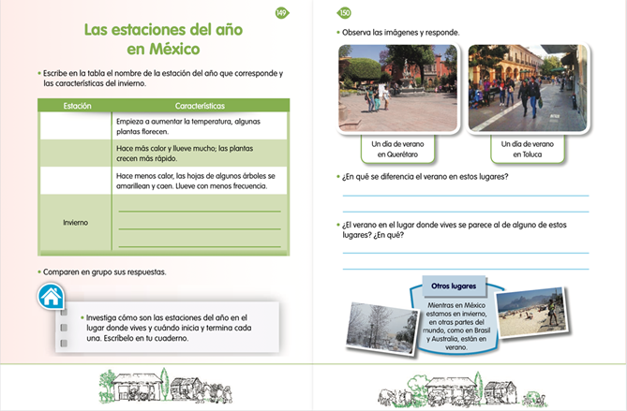
https://libros.conaliteg.gob.mx/20/P2COA.htm?#page/149
https://libros.conaliteg.gob.mx/20/P2COA.htm?#page/150

Comienza a identificar algunas características de la primavera.

¿Has notado que hace mucho calor?

La temperatura aumenta y puedes darte cuenta de eso, cuando sientes la necesidad de buscar una sombra donde protegerte de los rayos de Sol, incluso lo puedes percibir en tu piel y con el sudor, porque también aumenta.

En nuestro país el clima varía, es decir, puede hacer mucho calor y en la tarde llover o hacer frío. También en algunos estados la temperatura es elevada y en otros templada, o bien, en otros estados puede ser fría, aun durante la misma estación del año.

Para entender un poco más sobre la diferencia de climas en nuestro país, observa el siguiente mapa.

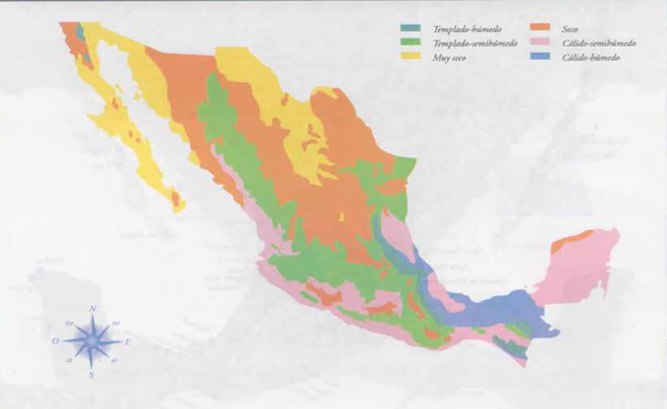
https://historico.conaliteg.gob.mx/H1993P4GE197.htm#page/17

En nuestro país podemos encontrar diferentes climas y temperaturas, aunque estemos en la misma estación del año, por ejemplo, durante la primavera los estados como Veracruz, Tabasco, Campeche o Yucatán se caracterizan por su clima cálido, es decir con elevadas temperaturas. En ellos hace mucho calor y en cuanto llegan las lluvias la vegetación se vuelve muy abundante, permitiendo así, poder observar una gran variedad de plantas.

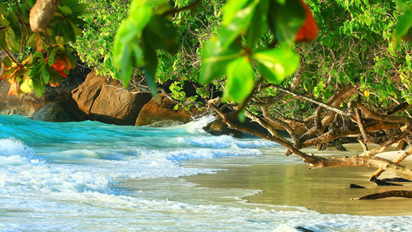

Algunos estados que se encuentran más al centro como la Ciudad de México, Puebla, Querétaro, el clima es templado, es decir, las temperaturas son intermedias a veces elevadas, hay presencia de lluvia o se puede sentir fresco, porque baja un podo la temperatura.

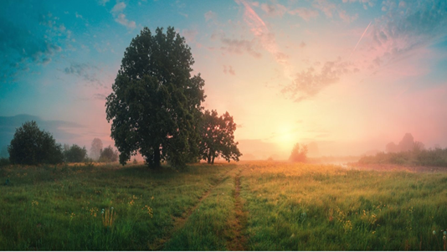

Los estados como Chihuahua, Coahuila y Durango, por mencionar algunos, se caracterizan por un clima seco con temperaturas altas, hace mucho calor, más que en el estado de Veracruz.

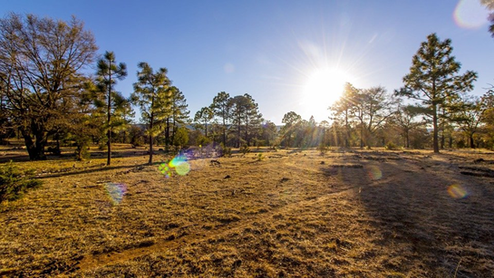

Por eso es por lo que podemos decir que, aunque todos en el país estamos en la misma estación del año, primavera, la temperatura va a variar según el lugar donde vivamos.
Lee lo siguiente y conoce las experiencias en la temporada de primavera, de niños y niñas que viven en diferentes estados.

Niño 1.

“En mi estado, cuando llega la época de la primavera hace mucho calor, nos tenemos que proteger muy bien la piel, también es muy común ver que las plantas empiezan a florecer; sin embargo, tenemos que regarlas con frecuencia, debido a la falta de lluvia, de lo contrario se pueden secar con gran facilidad. Durante esta temporada usamos ropa ligera.”

Niño 2.

“Quiero compartirles que, en mi estado, la primavera es con un clima muy cálido y aunque se siente calor y los rayos del Sol son intensos durante el día, en las mañanas o noches es fresco, por lo que a veces usamos un suéter ligero para cubrirnos.

Las frutas de los árboles maduran y se pueden comer, claro, después de lavarlos. En algunos lugares que están fuera de la ciudad, se comienza a sembrar.”

Como acabas de darte cuenta, podemos vivir la misma estación del año, pero de diferente manera, incluso con la ropa que usamos.

Otra de las características de la primavera, tiene que ver con el tipo de ropa que usamos, que generalmente es más ligera y en ocasiones corta.

Observa la siguiente imagen.
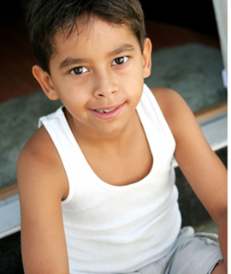
Durante estos días de calor, muchas personas suelen usar algo que los mantenga un poco más frescos, de esa forma no se acaloran tanto, a diferencia del invierno, en donde se usan telas gruesas que nos mantengan protegidos del frío.

Ahora podemos conocer una característica más, que también se pueden recuperar de las experiencias de los niños y niñas.

Durante la primavera, los rayos del Sol ayudan para que crezcan las plantas y las flores, es como hacerlas despertar, ya que, durante el invierno, algunas plantas se mantienen en hibernación, es decir, como dormidas, por esta razón en primavera puedes notar cambios significativos a tu alrededor.

Otra cosa muy importante que sucede durante la primavera es que, en algunos estados de nuestro país, los agricultores comienzan a sembrar.

Las altas temperaturas ayudan a que los granos comiencen a crecer, y después puedan darnos los alimentos que necesitamos para vivir.

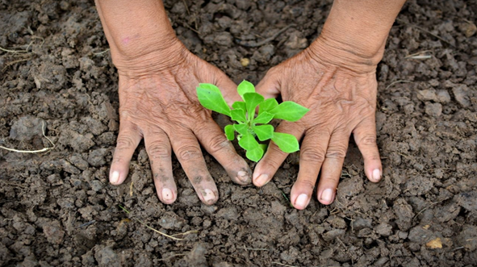

Para continuar con la sesión, te proponemos que, con la información que has aprendido en esta sesión, realices una actividad que te ayude a reafirmar lo aprendido.

En la siguiente imagen puedes observar unos sobres; imagina que, dentro de cada uno de ellos, hay una tarjeta con información, la cual sacaras y leerás para conocer lo que dice en su interior.

Posteriormente, tendrás que reflexionar y elegir alguna de las imágenes que puedes observar a continuación, para hacerla coincidir con la información que sacaste de los sobres.

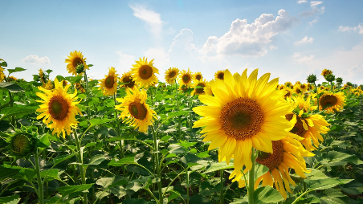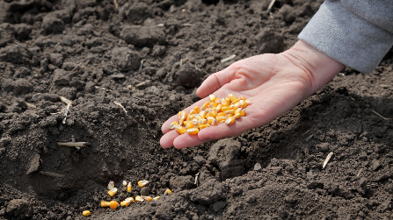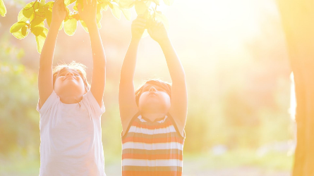

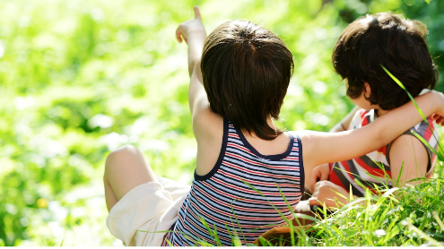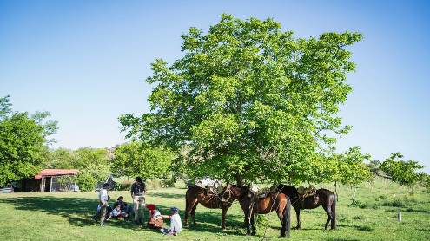

Para llevar a cabo la actividad, es necesario que no olvides tomar en cuenta lo que acabas de aprender sobre las características de la primavera, con ello podrás relacionar la imagen con el texto.

El primer sobre tiene la siguiente información.

Durante la primavera, crecen numerosas plantas y flores.

¿Con qué imagen relacionarías esta información?

Una de las características más importantes de la primavera, es que el clima favorece que crezcan las plantas y florezcan, por lo que, la imagen de los girasoles representa a estas flores; además el cielo se ve claro y con bastante luz, es un día común de primavera.

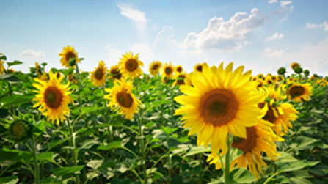
El siguiente sobre, cuenta con la siguiente información.

En primavera, en algunos lugares del país, los agricultores comienzan la siembra.

¿Con qué imagen relacionarías esta información?

Esta información se puede relacionar con la fotografía de la persona que está dejando unas semillas en la tierra; de ellas puede crecer el maíz, el cual lo consumimos en tortillas y diversidad de alimentos.

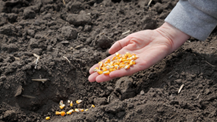

Lee con atención la información de otro sobre.

Algunos de los frutos de los árboles maduran.

Esta información, ¿Con que imagen la representarías?

Puedes hacerlo con las de los niños bajando la fruta del árbol, debido a que ya están maduras y se pueden consumir.

Lee la información del siguiente sobre.

La tela de la ropa que se usa es más ligera, en comparación con las telas que usamos el resto del año.
¿Cuál es la imagen que puede representar esta información?

Se puede relacionar la información con la imagen de los niños con ropa delgada y sin mangas.

Para concluir con la actividad, lee la información del último sobre.

La temperatura suele aumentar en esta época del año.

Es importante mencionar que aprendiste que, en nuestro país, se siente de forma diferente la temperatura durante la primavera. Al norte del país el calor se siente más intenso o digamos que es seco, mientras que en el sur es más húmedo y en el centro a pesar del calor, por las noches o mañanas suele sentirse un poco de fresco.

Para la información del ultimo sobre, puedes usar la de las personas y caballos que están bajo la sombra de un árbol protegiéndose de los rayos del Sol.

¡Actividad concluida! ¡Excelente trabajo!

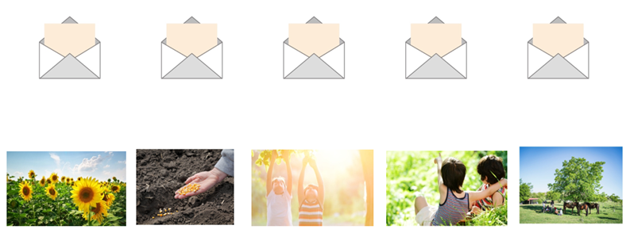
En esta sesión, aprendiste y recordaste algunas características de la primavera en nuestro país, por ejemplo:

- Durante la primavera, crecen numerosas plantas y flores.
- En primavera en algunos lugares del país los agricultores comienzan la siembra.
- Algunos de los frutos de los árboles maduran.
- La tela de la ropa que se usa es más ligera, en comparación con las telas que usamos el resto del año.
- La temperatura suele aumentar en esta época del año.

El Reto de Hoy:

Investiga con tu maestra, maestro o familiares cómo es la primavera en otros países y qué características tiene.

Si te es posible consulta otros libros y comenta el tema de hoy con tu familia.

¡Buen trabajo!

Gracias por tu esfuerzo.

Para saber más:
Lecturas

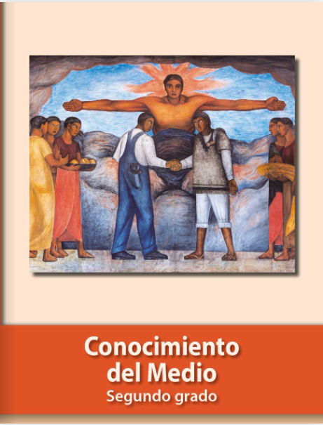
https://libros.conaliteg.gob.mx/P2COA.htm

